Presseinformation

Digitales Sensorelement für hochgenaue Feuchte- und Temperaturmessung
Das HTE501 Sensorelement eignet sich dank hoher Genauigkeit, bewährtem Sensorschutz und Konstantstromheizer für besonders anspruchsvolle Messaufgaben.
(Engerwitzdorf, 18.01.2022) Das digitale Feuchte- und Temperatursensorelement HTE501 von E+E Elektronik bietet eine ausgezeichnete Messgenauigkeit von bis zu ±1,8 % rF inkl. Hysterese und ±0,2 °C. Das bewährte E+E Sensor-Coating und der integrierte Konstantstromheizer sorgen für eine hohe Zuverlässigkeit und Lebensdauer des Sensorelements auch in rauer, verschmutzter und kondensierender Umgebung. Das lediglich 2,5 x 2,5 x 0,9 mm kleine DFN-Gehäuse und die I²C-Schnittstelle ermöglichen ein einfaches Design-In. Die vielfältigen Einsatzmöglichkeiten des Sensorelements reichen von der Industrie- und Gebäudeautomation über die Medizintechnik bis hin zu Haushaltselektronik, Smart und Wearable Devices.

Hohe Messgenauigkeit, breiter Einsatzbereich
Die hohe Messgenauigkeit des HTE501 ist das Resultat aus mehr als 30 Jahren Erfahrung des österreichischen Sensorspezialisten auf dem Gebiet der Feuchtemesstechnik und dem Einsatz modernster Fertigungstechnologien. Die angegebene Genauigkeit der relativen Feuchtemessung von bis zu ±1,8 % versteht sich inklusive Hysterese. Durch eine integrierte Hysterese-Kompensation wird sichergestellt, dass das Sensorelement sein Toleranzfenster stets einhält, auch bei ansteigendem oder abfallendem Feuchtegehalt. Mit einem Temperatureinsatzbereich von -40 °C bis 135 °C eignet sich das HTE501 Sensorelement für ein breites Anwendungsgebiet.
Geeignet für anspruchsvolle Einsatzbedingungen
Die aktive Sensorfläche des HTE501 wird durch das hauseigene und über viele Jahre bewährte E+E Sensor-Coating dauerhaft vor Verschmutzung und korrosiven Ablagerungen geschützt. Ursprünglich für den Industriebereich entwickelt, gewährleistet diese spezielle Schutzschicht eine ausgezeichnete Messperformance und Langzeitstabilität selbst unter anspruchsvollen Bedingungen. Das Sensorelement kann daher in rauer Umgebung eingesetzt werden, ohne dass zusätzliche Schutzoptionen wie z.B. ein Membranfilter oder Filterkappen benötigt werden.
Der integrierte und bedarfsgerecht aktivierbare Konstantstromheizer hält das Sensorelement auf Übertemperatur und beugt damit einer Betauung und kondensationsbedingten Ablagerungen vor.

Direkte Messwertausgabe via I²C-Schnittstelle
Die Messwertausgabe basiert auf dem I²C-Datenkommunikationsprotokoll. Die Messwerte stehen im 16 bit Integer Format zur Verfügung und können direkt weiterverarbeitet werden. Zusätzlich zu den Feuchte- und Temperaturwerten wird auch der Taupunkt berechnet und direkt ausgegeben. Ein Umrechnen der Messwerte ist nicht erforderlich. 8 individuell einstellbare I²C-Adressen ermöglichen es, mehrere Sensorelemente auf einem I²C-Bus zu betreiben.

Einfaches Design-In
Das DFN-Gehäuse des HTE501 misst lediglich 2,5 x 2,5 x 0,9 mm. Dadurch eignet sich das Sensorelement auch für anspruchsvolle Designs und knappe Platzverhältnisse. Die integrierten I²C Pull-Up Widerstände erleichtern das Design-In zusätzlich, da keine externe Beschaltung erforderlich ist.

Zeichen (inkl. Leerzeichen): 3161
Wörter: 381

Bilder
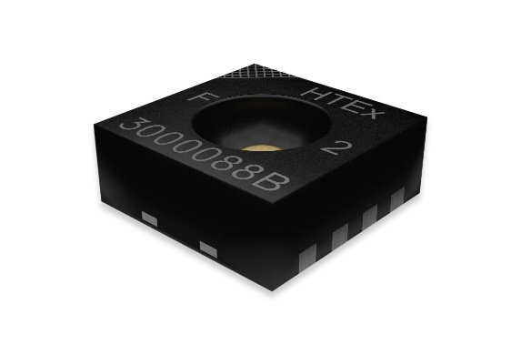
Das neue HTE501 Feuchte- und Temperatursensorelement von E+E Elektronik

Fotos: E+E Elektronik Ges.m.b.H., Abdruck honorarfrei

Unternehmensprofil
E+E Elektronik entwickelt und produziert Sensorelemente, Sensormodule und Sensoren für Feuchte, Taupunkt, Feuchte in Öl, CO₂, Luftgeschwindigkeit, Durchfluss, Temperatur und Druck. Handmessgeräte, Feuchtekalibriersysteme und Kalibrierdienstleistungen ergänzen das umfangreiche Produktportfolio des österreichischen Sensorspezialisten. Die Hauptanwendungsgebiete für E+E Produkte liegen in der HLK- und Gebäudetechnik, industriellen Messtechnik und der Automobilindustrie. Ein zertifiziertes Qualitätsmanagementsystem gemäß ISO 9001 und IATF 16949 stellt höchste Qualitätsstandards sicher. E+E Elektronik ist mit eigenen Niederlassungen in China, Deutschland, Frankreich, Italien, Korea, USA und Vertriebspartnern in mehr als 60 Ländern weltweit vertreten. Das akkreditierte E+E Kalibrierlabor ist vom österreichischen Bundesamt für Eich- und Vermessungswesen (BEV) mit der Bereithaltung der nationalen Standards für Feuchte, Taupunkt, Luftströmungsgeschwindigkeit und Gaskonzentration CO₂ beauftragt.

E+E Elektronik Ges.m.b.H.
Langwiesen 7
4209 Engerwitzdorf
Österreich
T +43 7235 605-0
info@epluse.com
www.epluse.com

Pressekontakt
Herr Johannes Fraundorfer
T +43 7235 605-217
pr@epluse.at

